附件1

国资委财务监管报表XBRL扩展分类标准指南

为提高中央企业财务信息化水平，推动实施财政部企业会计准则通用分类标准（以下简称通用分类标准），实现企业财务决算报告标准化、规范化，我们根据《可扩展商业报告语言（XBRL）技术规范》（GB/T 25500-2010）系列国家标准以及通用分类标准，基于国资委2013年度企业财务决算报表，研究制定了国资委财务监管报表XBRL扩展分类标准（以下简称国资委扩展分类标准）。本版扩展分类标准的范围涵盖企业财务决算报表、会计报表附注、财务决算专项说明、财务情况说明书、境外子企业财务决算报表、财务情况表及财务情况说明书。国资委每年将根据财务监管报表的变化对扩展分类标准进行修改、补充和完善。
一、国资委扩展分类标准与其他分类标准的关系
国资委扩展分类标准是通用分类标准在企业国资监管领域的扩展分类标准，其架构设计不仅考虑了与通用分类标准的关系，还考虑了与通用分类标准的行业扩展分类标准的关系。
（一）与通用分类标准的关系。通用分类标准是符合企业会计准则和XBRL技术规范系列国家标准的XBRL格式财务报告标准，是企业编制XBRL格式财务报告的基础。国资委扩展分类标准是通用分类标准在国资监管领域的扩展。对于通用分类标准中已有的概念，国资委扩展分类标准不再重复定义元素，而是直接引用；对于财务监管报表中特有、通用分类标准中未定义的概念，国资委扩展分类标准定义了一批新元素，满足国资委对企业的监管要求。
（二）与行业扩展分类标准的关系。行业扩展分类标准是通用分类标准在具体行业财务报告领域的扩展，与通用分类标准共同服务于企业财务报告，使企业在实施通用分类标准时可选择适用的行业扩展分类标准。行业扩展分类标准包含行业特殊元素和扩展链接角色，作为对通用分类标准的补充。对于行业扩展分类标准中已有的概念，国资委扩展分类标准不再重复定义元素，而是直接引用；对于企业财务监管报表中特有、反映行业财务报告共性内容且行业扩展分类标准中未定义的概念，国资委扩展分类标准予以重新定义，并建立文件夹单独存放。
（三）与其他监管扩展分类标准的关系。其他监管领域的扩展分类标准是基于通用分类标准和各自监管要求，由相关领域的监管机构负责制定和维护，如银行监管报表XBRL扩展分类标准。这些监管扩展分类标准与国资委扩展分类标准一起，构成了我国监管层面的扩展分类标准体系。
为妥善处理与通用分类标准、各行业扩展分类标准之间的关系，通用分类标准体系采用了相对灵活的架构设计，即通用分类标准和各行业扩展分类标准、监管机构扩展分类标准之间进行紧密地集成，但并不直接捆绑在一起，便于未来对通用分类标准、行业扩展分类标准和监管扩展分类标准进行版本升级，或相对独立地修改完善。
在这一模式下，国资委扩展分类标准与通用分类标准、行业扩展分类标准的关系如图1所示：
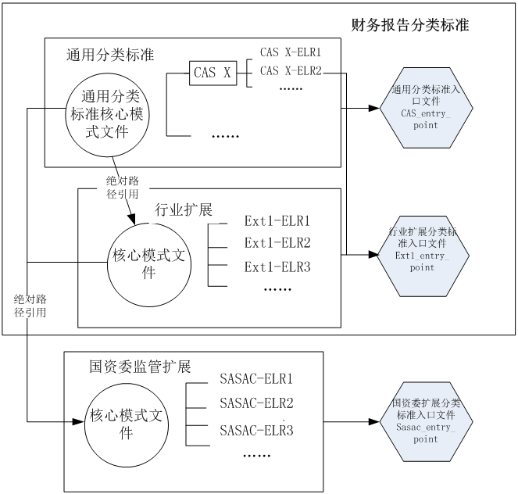
图1 国资委扩展分类标准的设计架构

二、国资委扩展分类标准的架构
国资委扩展分类标准是通用分类标准在监管领域的延伸，因此其架构与通用分类标准的架构基本保持了一致。国资委扩展分类标准的架构包括逻辑设计和物理结构两个层面。
（一）国资委扩展分类标准的逻辑设计
按照上述架构，元素和扩展链接角色等国资委扩展分类标准的逻辑设计具体如下：
1.元素
国资委扩展分类标准中的元素是依据《可扩展商业报告语言（XBRL）技术规范第1部分：基础》（GB/T25500.1-2010）、《可扩展商业报告语言（XBRL）技术规范第2部分：维度》（GB/T25500.2-2010）、《可扩展商业报告语言（ XBRL）技术规范第3部分：公式》（GB/T25500.3-2010）和《可扩展商业报告语言（XBRL）技术规范第4部分：版本》（GB/T25500.4-2010）系列国家标准、通用分类标准及其行业扩展分类标准，根据国资委监管要求从财务监管报表中提取的 XBRL报告概念。本版国资委扩展分类标准中的元素总数为3781个，其中引用通用分类标准及行业扩展分类标准元素1256个，新定义的扩展元素2525个。
根据上述逻辑设计，国资委扩展分类标准文件包中包含了独立的模式文件，用于存放国资委扩展分类标准新定义的元素。同时，将一些只适用于特定行业的新定义元素存放于特定行业的核心模式文件中。国资委扩展分类标准通过绝对路径引用通用分类标准及行业扩展分类标准的核心模式文件。
国资委扩展分类标准所包含的元素类型、元素属性、使用的重要虚元素和主要元素标签规则，大部分与通用分类标准保持一致，在通用分类标准已有数据类型的基础上扩展了适用于国资委财务监管报表的特殊的数据类型。本版国资委扩展分类标准使用的元素及元素替换组如表1所示：
表1 国资委扩展分类标准元素及元素替换组统计表
元素及元素替换组 | 数量
数据项（Item） | 3573
超立方体项（hypercubeItemType） | 45
维度项（dimensionItemType） | 47
元组（tuple） | 116
合计 | 3781

按照数据类型来划分，国资委扩展分类标准元素可分为非扩展数据类型、扩展数据类型和元组三种情况，元组的数据类型为空，具体情况如表2所示：
表2 国资委扩展分类标准元素按数据类型划分统计表
按数据类型划分 | 包含元素类型数量 | 包含元素数量
非扩展数据类型 | 11 | 3563
扩展数据类型 | 70 | 102
元组 | 不适用 | 116
合计 | 81 | 3781

本版国资委扩展分类标准使用的元素数据类型与通用分类标准保持一致的如表3所示：
表3非扩展数据类型统计表
数据类型 | 英文名称 | 数量 | 示例
货币类型 | monetaryItemType | 1994 | 基本建设性资金
字符串类型 | stringItemType | 784 | 投资者名称
域类型 | domainItemType | 328 | 原材料 [member]
文本块类型 | escapedItemType | 225 | 审计情况披露 [text block]
百分比类型 | percentItemType | 105 | 主营业务利润率
每股类型 | perShareItemType | 2 | 基本每股收益
日期类型 | dateItemType | 11 | 合同起始时间
小数类型 | decimalItemType | 17 | 国有划拨土地面积
整数类型 | integerItemType | 90 | 企业负责人人数
纯数类型 | pureItemType | 5 | 万元增加值能耗
时间段项类型 | durationItemType | 2 | 逾期的长期借款逾期时间，明细
合计 |  | 3563

本版国资委扩展分类标准使用的扩展数据类型如表4所示：
表4 国资委扩展分类标准扩展数据类型统计表
数据类型 | 英文名称 | 数量 | 示例
核算方法类型 | accountingMethodItemType | 3 | 长期股权投资核算方法
取得方式类型 | acquisitionMethodsOfSubsidiariesItemType | 1 | 本公司取得合并财务报表范围子公司的方式
行政隶属关系代码类型 | administrativeSubordinationCodeItemType | 1 | 行政隶属关系代码
资产负债类型 | assetsLiabilitiesItemType | 2 | 以应收账款为标的进行证券化，继续涉入形成的资产、负债，类型
审计方式类型 | auditingApproachItemType | 1 | 审计方式
合营企业和联营企业类型 | categoriesOfAssociatesJointVentureItemType | 1 | 合营企业和联营企业，类型
生产性生物资产和公益性生物资产类型 | categoriesOfBearerBiologicalAssetsAndPublicWelfareBiologicalAssetsItemType | 1 | 生产性生物资产和公益性生物资产，类型
消耗性生物资产，类型 | categoriesOfBiologicalAssetsItemType | 1 | 消耗性生物资产，类型
商品、金融期货（权）及衍生品投资类型 | categoriesOfCommodityFuturesFinancialFuturesAndDerivativeInvestmentsItemType | 1 | 商品、金融期货（权）及衍生品投资，类型
吸收存款类型 | categoriesOfCustomerDepositsItemType | 1 | 吸收存款，类型
数据类型 | 英文名称 | 数量 | 示例
递延所得税资产和递延所得税负债明细类型 | categoriesOfDeferredTaxAssetAndLiabilityDetailItemType | 1 | 递延所得税资产和递延所得税负债 ，类型，明细
递延所得税资产和递延所得税负债类型 | categoriesOfDeferredTaxAssetAndLiabilityItemType | 1 | 递延所得税资产和递延所得税负债 ，类型
子企业及股权处置类型 | categoriesOfDisposalOfSubsidiariesAndEquityItemType | 1 | 子企业及股权处置，类型
应收股利类型 | categoriesOfDividendsReceivableItemType | 1 | 应收股利，类型
担保单位类型 | categoriesOfGuaranteeCompanyItemType | 1 | 担保单位，类型
无形资产类型 | categoriesOfIntangibleAssetsItemType | 1 | 无形资产，类型
地块类别类型 | categoriesOfLandItemType | 1 | 地块类别，明细
长期股权投资类型 | categoriesOfLongtermEquityInvestmentsItemType | 1 | 长期股权投资，类型
经营租赁租出资产类型 | categoriesOfOperatingLeaseByLessorItemType | 1 | 经营租赁租出资产类型
逾期贷款，类型 | categoriesOfOverdueLoansItemType | 1 | 逾期贷款，类型
境外矿产资源项目类型 | categoriesOfOverseasMineralResourcesProjectsItemType | 1 | 境外矿产资源项目类型
境外办事机构类型 | categoriesOfOverseasOrganizationsItemType | 1 | 境外办事机构类型
境外经营项目类型 | categoriesOfOverseasProjectsItemType | 1 | 境外经营项目类型
所有权受限制的资产类型 | categoriesOfRestrictedAssetsItemType | 1 | 所有权受限制的资产，类型
营业收入及营业成本类型 | categoriesOfRevenueAndCostOfSalesItemType | 1 | 营业收入及营业成本，类型
分部业务类型 | categoriesOfSegmentBusinessItemType | 1 | 分部业务，类型
数据类型 | 英文名称 | 数量 | 示例
合营企业和联营企业类型 | codeOfAccountingStandardsImplementedItemType | 1 | 执行会计准则情况代码
行政区划码类型 | codeOfAdministrativeRegionItemType | 1 | 行政区划代码
洲别类型 | codeOfContinentItemType | 4 | 洲别，境外子企业
主页代码类型 | codeOfPrincipalBusinessItemType | 1 | 主业代码
报表类型码类型 | codeOfReportTypeItemType | 1 | 报表类型码
反担保方式类型 | counterguaranteeMethodsItemType | 1 | 反担保方式
国家代码类型 | countryCodeItemType | 5 | 国家和地区代码
担保对象经营现状类型 | currentSituationGuaranteeObjectItemType | 1 | 担保对象现状
借入款单位现状类型 | currentSituationOfBorrowersItemType | 1 | 借入款单位现状
负债水平类型 | debtAssetRatioItemType | 2 | 资产负债率
部门标识代码类型 | departmentIdentificationCodeItemType | 1 | 部门标识代码
处置方式类型 | disposalMethodsItemType | 1 | 子企业及股权处置，处置方式
最近三年分红情况类型 | dividendsInLastThreeYearsItemType | 1 | 最近三年分红情况
境内/境外类型 | domesticOverseasItemType | 2 | 境内/境外
经济类型类型 | economicTypeItemType | 1 | 经济类型
四位数类型 | fourDigitItemType | 1 | 设立年份
担保方式类型 | guaranteeMethodsItemType | 1 | 担保方式
担保种类类型 | guaranteeTypesItemType | 1 | 担保种类
工资管理标识码类型 | identificationCodeSalaryManagementItemType | 1 | 工资管理标识码
行业类型 | industryItemType | 4 | 被投资企业所属行业
集团内/集团外类型 | insideGroupOutsideGroupItemType | 1 | 集团内/集团外
数据类型 | 英文名称 | 数量 | 示例
企业级次类型 | levelOfEnterpriseItemType | 1 | 未纳入合并范围子企业级次
主要矿种类型 | majorMineralItemType | 1 | 主要矿种
企业性质类型 | natureOfEnterpriseItemType | 3 | 担保对象企业性质
股东性质类型 | natureOfShareholdersItemType | 1 | 股东性质
经营形式类型 | operationFormItemType | 1 | 经营形式
运营状态类型 | operationStatusItemType | 1 | 运营状态
组织形式类型 | organizationalFormItemType | 1 | 组织形式
组织机构代码类型 | organizationCodeItemType | 3 | 组织机构代码，本企业代码
上年组织机构代码类型 | organizationCodeOfPriorPeriodItemType | 1 | 上年组织机构代码
原隶属关系类型 | originalSubordinateRelationItemType | 1 | 被并购及无偿划入企业原隶属关系
单位性质类型 | ownerInformationNatureItemType | 1 | 业主情况，单位性质
是否参加类型 | participateOrNotItemType | 8 | 社会保险标识码，基本养老保险
是否属主业类型 | principalBusinessOrNotItemType | 1 | 是否属主业
未纳入合并报表范围原因类型 | reasonsOfCeasedToBeConsolidatedInCurrentPeriodItemType | 1 | 未纳入合并报表范围原因
经营规模类型 | scaleOfOperationItemType | 1 | 经营规模
六位数类型 | sixDigitItemType | 1 | 邮政编码
经营状况类型 | stateOfOperationItemType | 1 | 长期股权投资，经营状况
上报因素类型 | submissionFactorsItemType | 1 | 上报因素
审计意见类型类型 | typeOfAuditOpinionItemType | 1 | 审计意见类型
业务类型类型 | typeOfBusinessItemType | 1 | 业务类型
企业（资产）类别类型 | typeOfEnterpriseAssetsItemType | 1 | 未纳入合并范围子企业（资产）类别
数据类型 | 英文名称 | 数量 | 示例
企业类型类型 | typeOfSubsidiariesItemType | 1 | 纳入合并范围子企业类型
是否类型 | yseOrNoItemType | 7 | 是否按股权比例担保
合计 |  | 102

2.扩展链接角色
国资委扩展分类标准根据财务监管报表全部重新定义了扩展链接角色（ELR），其统一资源标识符（URI）的定义方式为：http://xbrl.sasac.gov.cn/role/cas/financialsupervision_2013-12-31_role-{编码}。其中，http://xbrl.sasac.gov.cn/role/cas/部分用来标明国资委扩展分类标准是由国资委制定的，基于通用分类标准的监管扩展分类标准。sasac为国资委的英文缩写。2013-12-31为国资委扩展分类标准日期，表示本版国资委扩展分类标准对应国资委2013年度企业财务决算报表。financialsupervision表明是国资委制定的央企财务监管报表扩展分类标准，为今后国资委可能制定的其他分类标准预留空间。
3．维度
维度是用来建模多维表格的一种XBRL 技术。国资委扩展分类标准使用的维度为明确维度（Explicit dimension），不使用类型化维度（Typed dimension）。
在国资委扩展分类标准中，明确维度（Explicit dimension）均为封闭维度。封闭式维度包含既定的内容（如定义的域成员元素），报表编制者不能对其进行修改，例如“ELR [2130817] 维度_长期应收款”。
4．元组
在国资委扩展分类标准中，元组（Tuple）的设置主要针对企业需要根据自身情况进行扩展的浮动行项目。元组的引入，使得报表编制者可以在不扩展现有的国资委扩展分类标准的前提下，在实例文档中增加对应浮动行项目，从而实现浮动行项目的编制，例如“ELR [2130808] 元组_应收利息”。
（二）国资委扩展分类标准的物理结构
国资委扩展分类标准的物理结构具体如下：
1.文件夹和文件结构
由于国资委扩展分类标准通过绝对路径引用了通用分类标准和行业分类标准的核心模式文件,国资委扩展分类标准文件包中仅包含国资委扩展分类标准本身的核心模式文件和其定义的链接库。国资委扩展分类标准的文件夹和文件结构如图2所示：

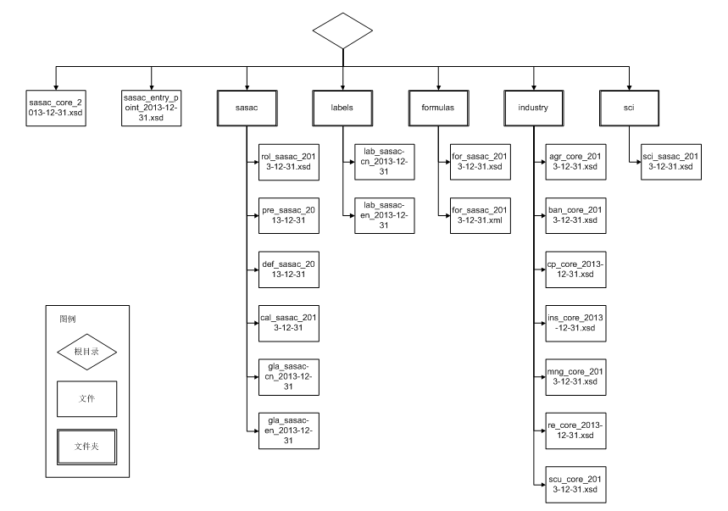
图2 国资委扩展分类标准的文件夹和文件结构

国资委扩展分类标准文件夹和文件结构及其内容的说明如下：
（1）sasac_yyyymmdd 是存放国资委扩展分类标准文件的文件夹。本版国资委扩展分类标准日期为2013年12月31日。
（2）sasac_core_yyyymmdd.xsd 是国资委扩展分类标准的核心模式文件，新定义的国资委监管特有元素都存放在该文件中。
（3）sasac_entry_point_yyyymmdd.xsd 是国资委扩展分类标准定义的入口模式文件。
以上三个文件或文件夹的设计，与通用分类标准的物理结构完全一致。
（4）sasac是存放反映财务监管报表全部内容的文件夹：
①rol_sasac_yyyy-mm-dd.xsd定义了反映财务监管报表全部内容的扩展链接角色；
②{pre|def|cal}_sasac_yyyy-mm-dd.xml分别定义了反映财务监管报表全部内容的列报、定义和计算链接库文件；
③gla_sasac_yyyy-mm-dd-{cn|en}.xml是国资委扩展分类标准的扩展链接角色中文或英文名称的通用标签链接库。
（5）industry 是存放各行业元素核心模式文件的文件夹，{ind}_core_yyyy-mm-dd.xsd是存放每个行业元素的核心模式文件。
（6）label 是标签链接库文件夹：
①lab_sasac-cn_yyyy-mm-dd.xml 是中文标签链接库文件；
②lab_sasac-en_yyyy-mm-dd.xml 是英文标签链接库文件。
（7）formula 是公式链接库文件夹：
①for_sasac_yyyy-mm-dd.xsd 是公式链接库的模式文件；
②for_sasac_yyyy-mm-dd.xml 是公式链接库文件。
（8）sci 是扩展数据类型文件夹，sci_sasac_yyyy-mm-dd.xsd 是扩展数据类型的模式文件。
2.绝对路径与相对路径
为便于使用者定位国资委扩展分类标准中的文件，国资委扩展分类标准采用了绝对路径和相对路径两种定位方式。国资委扩展分类标准中包含对通用分类标准核心模式文件、行业扩展分类标准核心模式文件的引用，采用了绝对路径方式；国资委扩展分类标准内部各部分之间的引用，采用了相对路径方式。
绝对路径的形式如下：“统一资源标识符（URI）+被引用的文件路径”。例如，通用分类标准核心模式文件cas_core_2010-09-30.xsd的路径为：
http://xbrl.mof.gov.cn/taxonomy/2010-09-30/cas_core_2010-09-30.xsd
相对路径是以国资委扩展分类标准核心模式文件所在目录为当前目录。例如，定位国资委扩展分类标准中的中文标签链接库文件lab_sasac-cn_2013-12-31.xml的路径为：
labels\ lab_sasac-cn_2013-12-31.xml
对于有特殊保密要求的企业，如不便于在联网环境下进行操作，国资委会将通用分类标准、国际财务报告准则分类标准核心模式文件以及XBRL标准数据进行打包并与国资委扩展分类标准同步下发，企业可以通过在本地进行引用通用分类标准、国际财务报告准则分类标准核心模式文件以及XBRL标准数据的方式使用国资委扩展分类标准。
3.命名空间
为便于使用者准确辨认国资委扩展分类标准所定义的元素、类型和关系，国资委扩展分类标准中包含了命名空间。国资委扩展分类标准使用了11种命名空间：用于定位和辨识国资委扩展分类标准扩展内容的命名空间，以代表国资委的“sasac”为前缀，其统一资源标识符包含了国资委扩展分类标准日期；作为通用分类标准的扩展，国资委扩展分类标准同时也使用了通用分类标准的命名空间；由于通用分类标准是国际财务报告分类标准的扩展，因此国资委扩展分类标准中还包含了国际财务报告分类标准的命名空间；由于同时引用了银行业扩展分类标准的核心模式文件，因此国资委扩展分类标准中也包含银行业扩展分类标准的命名空间;国资委扩展分类标准将反映行业特有的财务报告共性的元素置于各行业的核心模式文件中，因此国资委扩展分类标准中也包含各行业核心模式文件的命名空间。国资委扩展分类标准使用的命名空间说明如表5所示：

表5 国资委扩展分类标准命名空间说明表
命名空间前缀 | 命名空间统一资源标识符 | 使用说明
sasac | http://xbrl.sasac.gov.cn/taxonomy/yyyy-mm-dd/cas/ financialsupervision | 国资委扩展分类标准的命名空间（其中yyyy-mm-dd表示国资委扩展分类标准日期）
cas | http://xbrl.mof.gov.cn/taxonomy/yyyy-mm-dd/cas | 通用分类标准的命名空间（其中yyyy-mmm-dd表示通用分类标准日期）
ifrs | http://xbrl.iasb.org/taxonomy/yyyy-mm-dd/ifrs | 国际财务报告分类标准的命名空间（其中yyyy-mmm-dd表示国际财务报告准则分类标准日期）
bnk | http://xbrl.mof.gov.cn/taxonomy/yyyy-mm-dd/cas/bnk | 银行业扩展分类标准的命名空间（其中yyyy-mmm-dd表示银行业扩展分类标准日期）
agr | http://xbrl.sasac.gov.cn/taxonomy/yyyy-mm-dd/cas/agr | 农、林、牧、渔业核心模式文件的命名空间（其中yyyy-mmm-dd表示农、林、牧、渔业核心模式文件日期）
mng | http://xbrl.sasac.gov.cn/taxonomy/yyyy-mm-dd/cas/ mng | 采矿业核心模式文件的命名空间（其中yyyy-mmm-dd表示采矿业核心模式文件日期）
ban | http://xbrl.sasac.gov.cn/taxonomy/yyyy-mm-dd/cas/ban | 金融业-银行业核心模式文件的命名空间（其中yyyy-mmm-dd表示金融业-银行业核心模式文件日期）
ins | http://xbrl.sasac.gov.cn/taxonomy/yyyy-mm-dd/cas/ins | 金融业-保险业核心模式文件的命名空间（其中yyyy-mmm-dd表示金融业-保险业核心模式文件日期）
scu | http://xbrl.sasac.gov.cn/taxonomy/yyyy-mm-dd/cas/scu | 金融业-证券业核心模式文件的命名空间（其中yyyy-mmm-dd表示金融业-证券业核心模式文件日期）
re | http://xbrl.sasac.gov.cn/taxonomy/yyyy-mm-dd/cas/re | 房地产业核心模式文件的命名空间（其中yyyy-mmm-dd表示房地产业核心模式文件日期）
cp | http://xbrl.sasac.gov.cn/taxonomy/yyyy-mm-dd/cas/cp | 企业通用核心模式文件的命名空间（其中yyyy-mmm-dd表示企业通用核心模式文件日期）

4.模式文件
国资委扩展分类标准的扩展元素都在模式文件sasac_core_2013-12-31.xsd中定义，该文件称为国资委扩展分类标准的核心模式文件。
模式文件sasac_entry_point_2013-12-31.xsd是国资委扩展分类标准的入口文件。
5.链接库
在链接库构成上，国资委扩展分类标准使用了列报链接库、定义链接库、计算链接库、标签链接库和公式链接库，未使用参考链接库。国资委扩展分类标准中所包含的各类链接库的使用方法与通用分类标准一致。

